**QUESTIONNAIRE RESTAURANTS / CAFES / PETITES RESTAURATION 2025**

 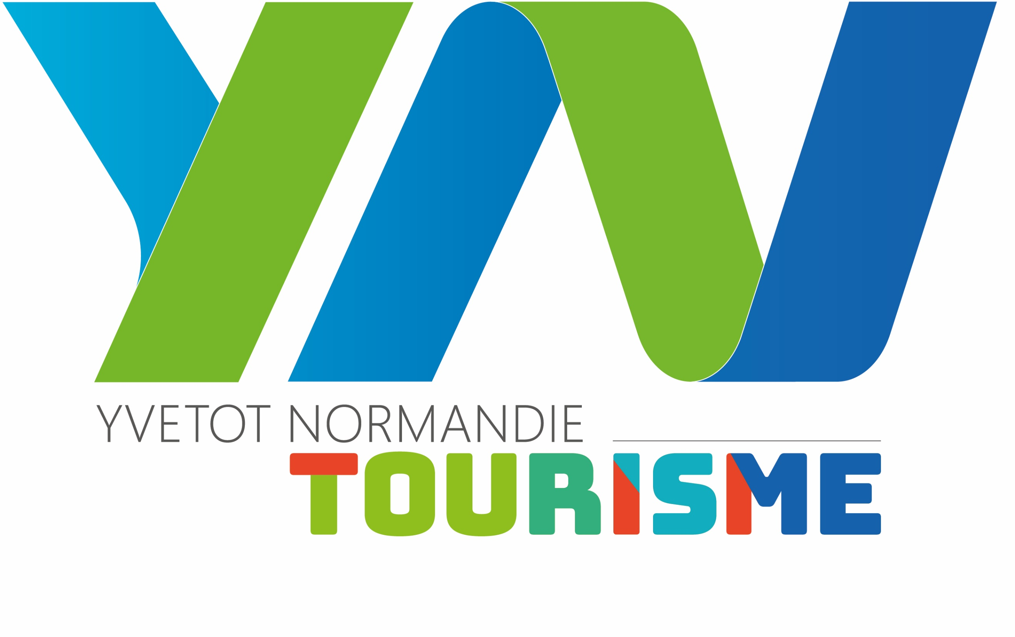

**QUESTIONNAIRE A RETOURNER**

**AVANT LE 23/02/2025**

à l’accueil de l’Office de Tourisme ou par mail [tourisme@yvetot-normandie.fr](mailto:tourisme@yvetot-normandie.fr)

|  |  |  |
| --- | --- | --- |
| **Adhésion 2025** | | **Tarifs** |
| Restaurant  (pack initial) | 🞏 | Gratuit |
| Moins de 40 couverts  (pack avantage) | 🞏 | 70 € TTC |
| De 40 à 70 couverts  (pack avantage) | 🞏 | 90 € TTC |
| Plus de 70 couverts  (pack avantage) | 🞏 | 110 € TTC |

*Pour les adhérents au « pack avantage », les titres de paiement seront envoyés par le Trésor Public. Le règlement se fera directement auprès du Trésor Public.*

*Merci de préciser votre numéro de SIRET :*

Nom du propriétaire :

Adresse du propriétaire :

Code postal :

Commune :

Tél fixe :

Tél portable :

E. mail :

Nom du site :

Adresse du restaurant :

Code postal :

Commune :

Nom du contact *(si différent du propriétaire)*:

Téléphone :

E. mail :

Site internet :

Réseaux sociaux :

**Type de restaurant**

🞏 Restaurant 🞏 Hôtel-Restaurant 🞏 Auberge de campagne

🞏 Ferme-auberge 🞏 Salon de thé 🞏 Autre :

**Catégorie**

🞏 Bar à musique 🞏 Bar de nuit 🞏 Bar sportif

🞏 Bistrot/bar à vin 🞏 Brasserie 🞏 Café

🞏 Cafétéria 🞏 Crêperie 🞏 Cuisine du monde

🞏 Cuisine gastronomique 🞏 Cuisine traditionnelle 🞏 Food-truck

🞏 Pizzeria 🞏 Pub 🞏 Restauration à thème

🞏 Restauration rapide 🞏 Salon de thé 🞏 Autre :

**Description de l’établissement *(pour le site internet)***

**Spécialités culinaires**

🞏 Cuisine asiatique 🞏 Cuisine bio 🞏 Spécialité fromagère

🞏 Cuisine diététique 🞏 Cuisine européenne 🞏 Cuisine méditerranéenne

🞏 Cuisine nord-américaine 🞏 Cuisine normande 🞏 Cuisine sud-américaine

🞏 Cuisine traditionnelle 🞏 Cuisine végétarienne 🞏 Cuisine gastronomique

🞏 Poissons 🞏 Autres :

**Classement guides**

🞏 Bottin Gourmand 🞏 Gault Millau 🞏 Guide des relais routiers

🞏 Le petit futé🞏 Le petit futé Normandie 🞏 Le P’tit Normand

🞏 Le Routard Hôtel et Restos de France 🞏 Le Routard Normandie 🞏 Michelin

🞏 Michelin Guide Vert 🞏 Tables et Auberges de France 🞏 Autre :

**Chef/Maître Restaurateur**

🞏 oui 🞏 non

Si oui, nom du Chef :

Si oui, nom du Maître Restaurateur :

**Chaîne**

🞏 Bienvenue à la ferme 🞏 Club Terroir

🞏 Les Toques normandes 🞏 Autre :

🞏 Logis 🞏 Tables et Auberges de France

***Classement Logis de France :***

🞏 1 cocotte 🞏 2 cocottes

🞏 3 cocottes 🞏 4 cocottes

**Labels**

🞏 Accueil Paysan 🞏 Bienvenue à la ferme 🞏 Bienvenue en Normandie

🞏 Normandie Qualité Tourisme 🞏 Toques normandes 🞏 Restaurateurs de France

🞏 Les Charmes de la Normandie 🞏 Autre :

**Label tourisme et handicap**

🞏 Handicap moteur 🞏 Handicap auditif

🞏 Handicap mental 🞏 Handicap visuel

**Accès**

🞏 Transport en commun 🞏 Gare ferroviaire 🞏 Route (nationale/départementale)

🞏 Gare routière 🞏 Autoroute 🞏 Autres….

**Localisation**

🞏 A la campagne 🞏 Près d’une voie verte 🞏 Près d’une autoroute

🞏 Hameau 🞏 Près d’un centre commercial 🞏 Près d’une route nationale

🞏 Village 🞏 Bord d’un lac ou plan d’eau 🞏 Bord de rivière

🞏 Dans une ferme 🞏 Isolé 🞏 En centre-ville

🞏 Périphérie de la ville 🞏 Quartier gare 🞏 Autre :

**Réservation**

🞏 Centrale de réservation 🞏 Réservation directe 🞏 Sans

🞏 Conseillée pour individuel 🞏 Obligatoire pour individuel

🞏 Conseillée pour groupe 🞏 Obligatoire pour groupe

**Accueil**

🞏 Toute l’année 🞏 Dates d’ouverture :………….

*Merci d’indiquer ci-dessous vos jours d’ouverture et les horaires d’ouverture pour ceux-ci :*

🞏 Lundi : 🞏 Vendredi :

🞏 Mardi : 🞏 Samedi :

🞏 Mercredi : 🞏 Dimanche :

🞏 Jeudi : 🞏 Jours fériés :

Ouverture 24h/24 – 7j/7 : 🞏 oui 🞏 non

Veilleur de nuit : 🞏 oui 🞏 non

Ouvert après 22h : 🞏 oui 🞏 non

**Langues parlées**

🞏 Français 🞏 Anglais 🞏 Allemand

🞏 Espagnol 🞏 Néerlandais 🞏 Autre :

**Langues du menu**

🞏 Français 🞏 Anglais 🞏 Allemand

🞏 Espagnol 🞏 Néerlandais 🞏 Autre :

**Animaux acceptés**

🞏 Oui 🞏 Non

**Service non-stop**

🞏 Oui 🞏 Non

**Mode de paiement**

🞏 Bons CAF 🞏 Chèques vacances 🞏 Paypal

🞏 Carte bleue 🞏 Bons d’échange 🞏 Tickets restaurants

🞏 Chèques bancaires/postaux 🞏 Espèces 🞏 Virements

🞏 Eurocard-Mastercard 🞏 Visa 🞏 Autres :

**Tarifs**

🞏 A la carte 🞏 Plat du jour :……….

🞏 Menu adulte : de…….. …..à………… 🞏 Formule midi semaine : de……….à……………

🞏 Menu enfants : de…………….à ……….. 🞏 Formule soir semaine : de………..à………….

🞏 Menu groupe : de…………….à…………. 🞏 Autre :

**Capacité**

Nombre de salles : Capacité des salles :

Nombre maximum de couverts en salle :

Nombre maximum de couverts en terrasse

Accueil de réunion/séminaire : 🞏Oui 🞏 Non Nombre de salles de réunion :

**Equipements**

🞏 Ascenseur 🞏 Bar 🞏 Chaise haute

🞏 Chauffe-biberon 🞏 Jardin 🞏 Jeux extérieurs

🞏 Jeux pour enfants 🞏 Parking privé 🞏 Rehausseur

🞏 Salle à manger privée 🞏 Salon 🞏 Salon de télévision

🞏 Terrasse 🞏 Autre :

**Services**

🞏 Banquets 🞏 Bons cadeaux 🞏 Coffres clients

🞏 Plats à emporter 🞏 Séminaires 🞏 Service de livraison à domicile

🞏 Traiteur 🞏 Vente de produits régionaux 🞏 Wifi gratuit

🞏 Wifi payant 🞏 Autre :

**Famille**

Site accessible aux poussettes : 🞏 Oui 🞏 Non

**Groupes**

Réception de groupes : 🞏 Oui 🞏 Non

Précisez ci-dessous tous détails importants pour les groupes :

Nombre de salle :

Capacité des salles :

Parking :

Autres précisions :

**VOS PHOTOS**

Afin de valoriser votre site dans l’ensemble des supports de promotion d’Yvetot Normandie Tourisme, de Seine-Maritime Attractivité et du Comité Régional du Tourisme (guides touristiques, site Internet, application mobile…), nous vous invitons à nous envoyer vos photos (en les nommant) :

Par mail [tourisme@yvetot-normandie.fr](mailto:tourisme@yvetot-normandie.fr) : idéalement en 300 DPI – 2 Mo HD. Privilégier le format paysage principalement.

**Autorisez-vous Yvetot Normandie Tourisme, Seine-Maritime Attractivité et le Comité Régional du Tourisme de Normandie à utiliser les photos fournies au sein de leurs outils de communication** : □ oui □ non

**BASE DE DONNEES TOURISTIQUE REGIONALE : MISE A JOUR DES CONDITIONS GENERALES D’UTILISATION**

Afin de respecter les lois informatiques en vigueur ainsi que vos droits (mentions légales, propriété intellectuelle ou encore respect des données personnelles), la Région Normandie nous demande de mettre à jour les **Conditions Générales d’Utilisation** (CGU).

Merci de bien vouloir prendre connaissance du « contrat de fourniture de données touristiques » ci-joint et de compléter et signer la page 1 et la page 14 de ce document. (Visible à ce lien : https://urlz.fr/kbAo)

La signature de ce contrat garantit la parution de votre offre touristique sur les canaux de promotions suivants : Normandie Tourisme et Seine-Maritime Tourisme.

**Formulaire rempli par :**

**Nom :                          Prénom :**

**Fait à :                                                 Date :**

**Signature (et cachet)** :